**天力预算管理项目**

**用户操作手册**

**（第1.5版）**



# 目录

目录 2

1 预算编制 3

1.1 项目预算编制表 3

1.1.1 项目预算编制 3

2 预算调整 7

2.1 预算调整 8

3 预算执行 8

3.1 项目预算执行情况表 8

3.1.1 取数逻辑说明 12

4 预算控制 14

4.1 工程劳务预算控制 14

4.2 工程材料预算控制 15

4.3 超预算提示 16

5 其他操作 17

5.1 冻结窗口 17

5.2 Excel导出 17

5.3 表格颜色 19

6 注意事项 19

# 预算编制

## 项目预算编制表

### 项目预算编制

【功能说明】：用于项目预算编制。

【操作岗位】：各地区财务人员。

【操作路径】：企业绩效管理-全面预算-预算编制。

【操作步骤】：

1. 双击打开【预算编制】功能节点，点开后，左上角出现一个“任务”选项，选择“TL预算表”分类下的“项目预算编制表”；

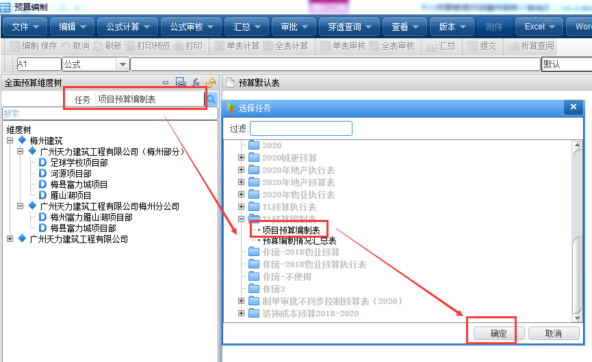

1. 选择最末级的项目名称，其中“项目预算总表”根据“组团1-20”所填的组团数据汇总而成，填写预算时请在组团中填写，有多少个组团则分别填写组团1-20中多少个页签数据；

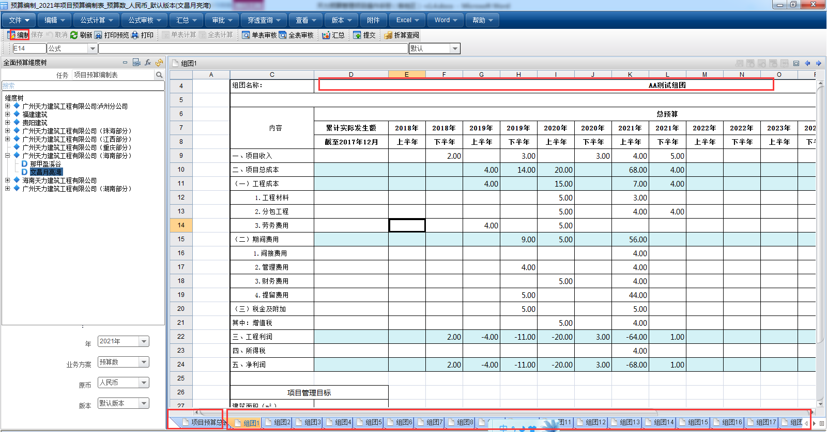

选择组团页签，点击菜单栏中的“编制”，支持从excel复制粘贴到此表，填写完毕后点击“保存”，则表中各求和等公式自动计算，组团名称需手工录入。

【说明】：由于预算模块不支持excel导入，如需通过excel复制粘贴整表，请保持线上线下表格格式一致，防止复制粘贴后错行。

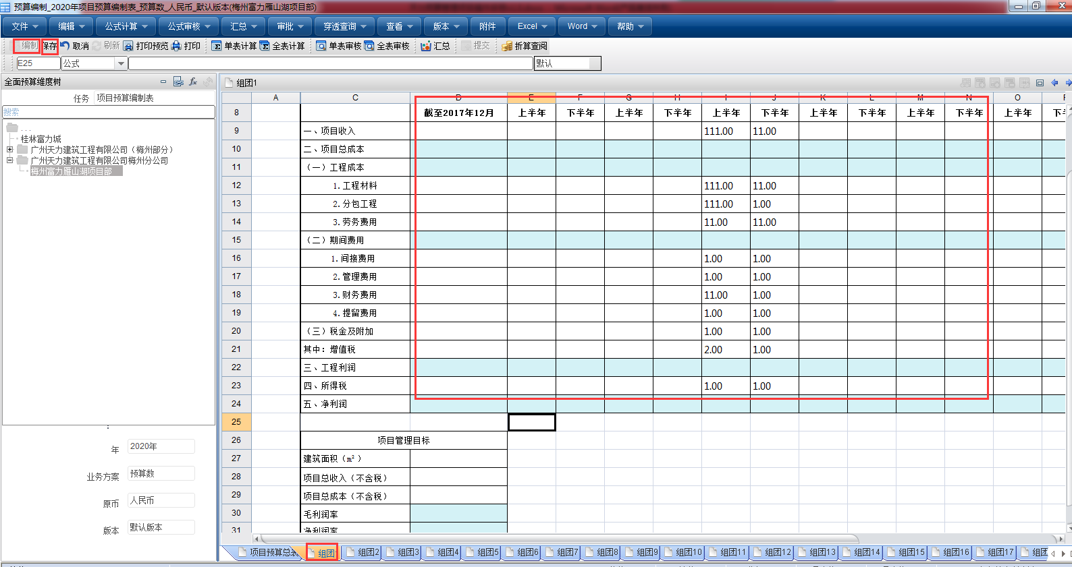

1. **由于各项目上线时间不同，请根据上线时间填写截至上线前累计发生数。**

* 梅州地区：填写“累计实际发生数截止至2019年12月”，“累计实际发生数截止至2020年12月发生数”及后续列请勿填写数据。
* 1月上线的项目：填写“累计实际发生数截止至2020年12月发生数”，累计实际发生数截止至2019年12月” 请勿填写数据。
* 2021年以后月份（N月）上线的项目：填写“累计实际发生数截止至2020年12月发生数”，及“累计实际发生数截止至2021年N-1月发生数”；如2021年4月上线，则填写“累计实际发生数截止至2020年12月发生数”、“累计实际发生数截止至2021年3月发生数”

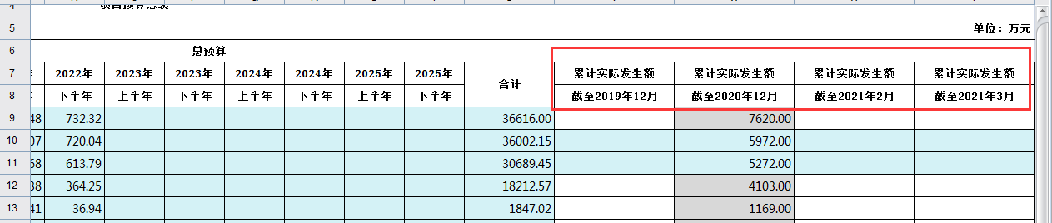

1. 表中蓝色底色的单元格是设置了本表内的取数公司，点击具体单元格，可查看公式取数逻辑

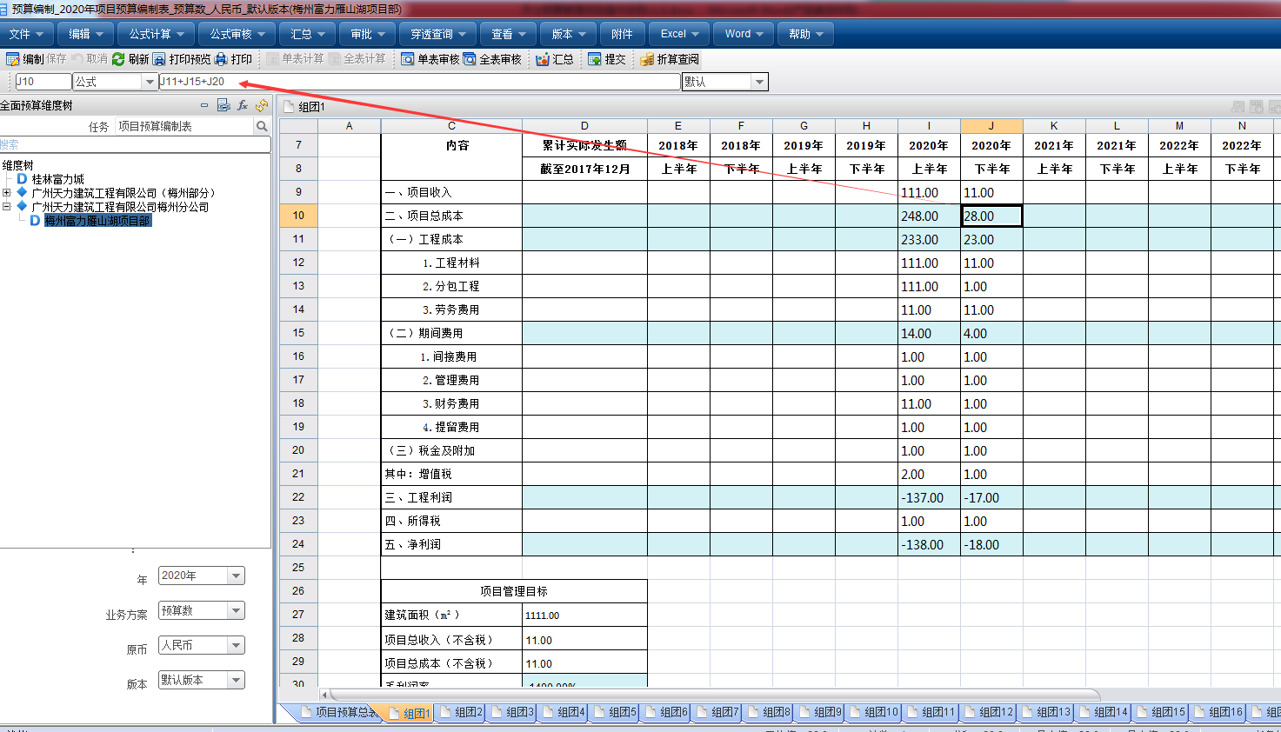

1. 保存并检查无误后，点击“提交”，提交后不允许修改，如需修改需集团建筑财务驳回。

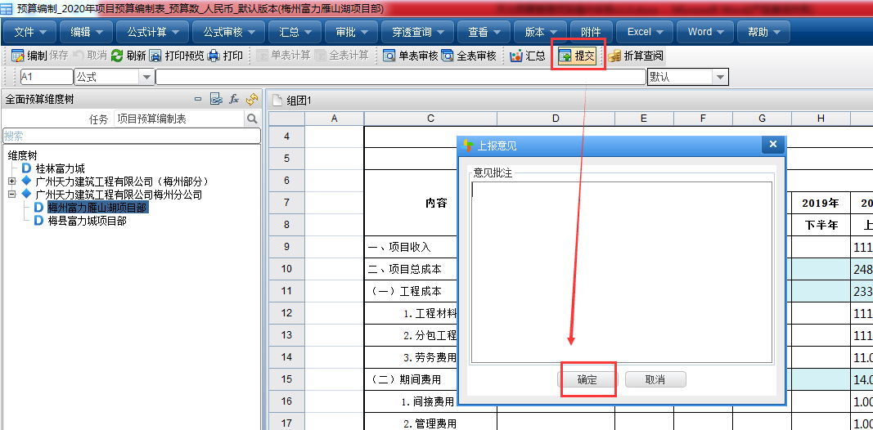

1. 如一个地区中包含多个项目，需汇总地区各项目预算数，则选择具体分公司，点击汇总并确定。

【说明】：此处汇总方式供选择，一般情况下选择直接下级即可，则直接把下级数据汇总，组团需全选，否则无法汇总数据；汇总后可点击具体单元格汇总单元格穿透查询。

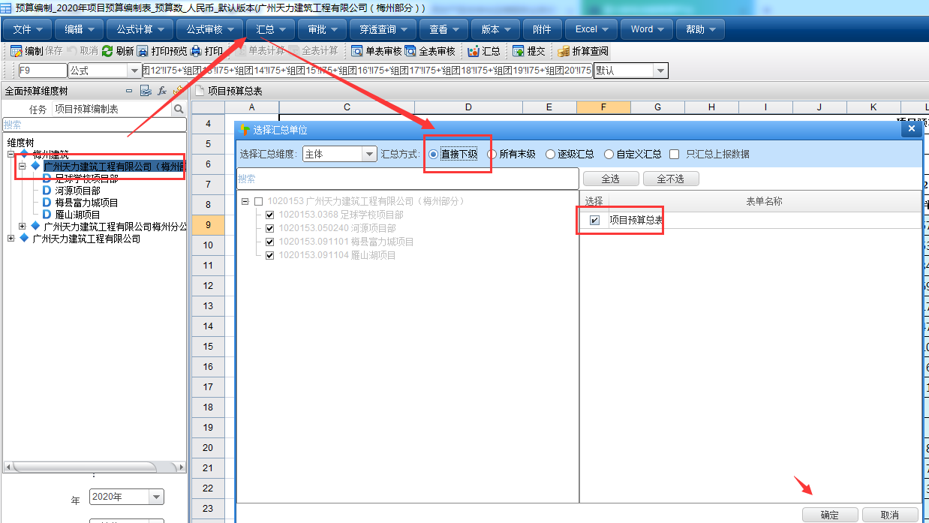

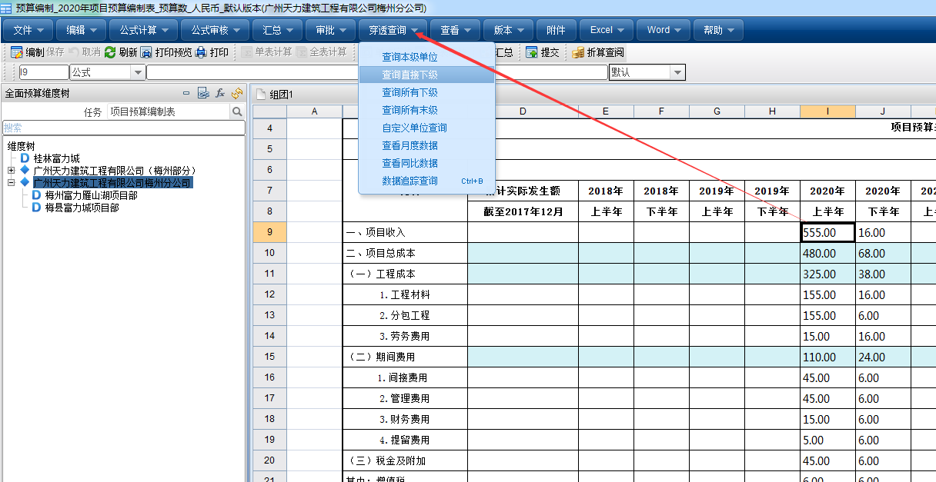

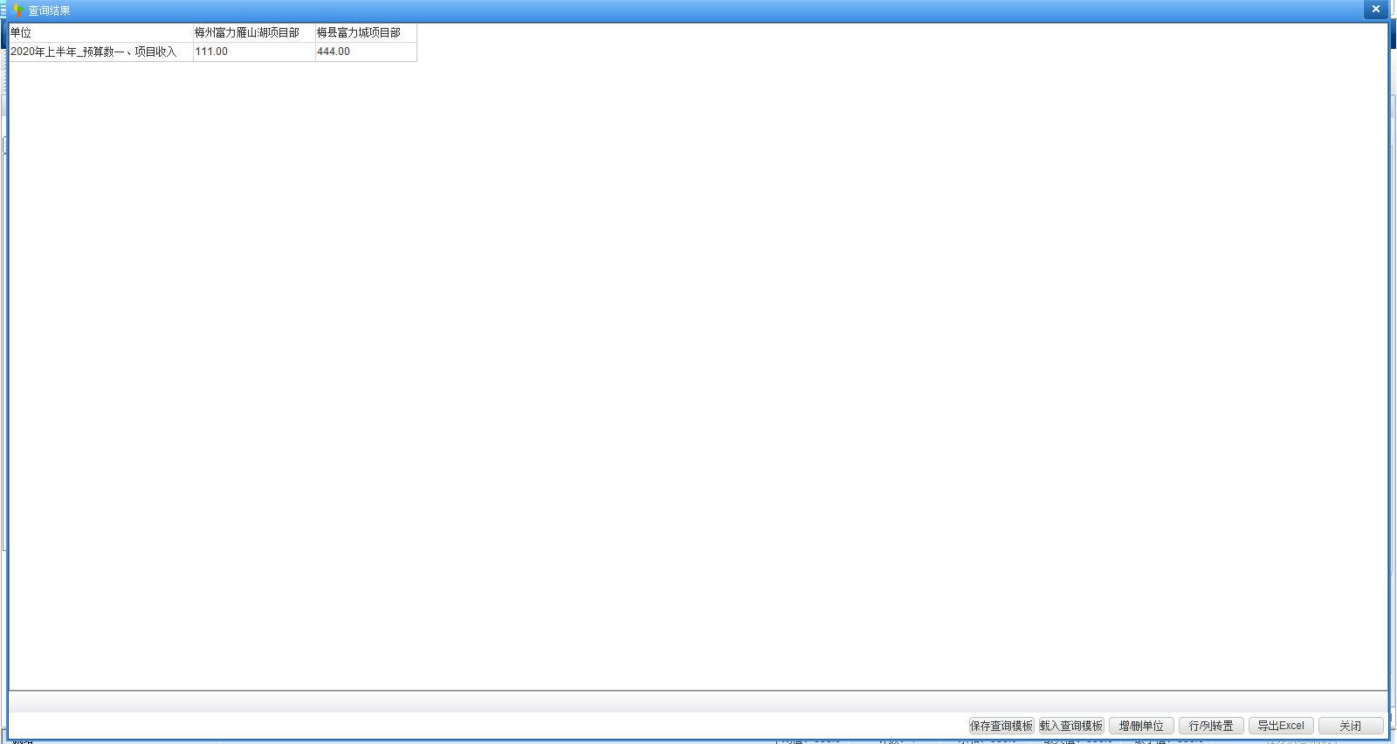

# 预算调整

如项目预算已审批，由于特殊原因需预算调整时，需先通知集团建筑组财务启用调整流程后，方可调整。

## 预算调整

【功能说明】：对已审批通过的项目预算进行调整。

【操作岗位】：各地区财务人员。

【操作路径】：企业绩效管理-全面预算-直接调整。

【操作步骤】：

1. 双击打开【直接调整】功能节点，选择对应的预算任务，预算主体，直接调整的操作方法与预算编制方法一致，可参考本手册的1.1.1，调整完成后点击提交。

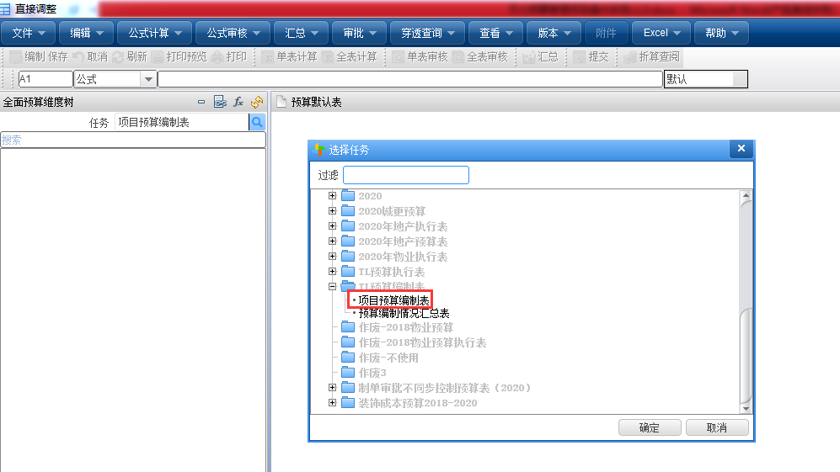

# 预算执行

## 项目预算执行情况表

【功能说明】：每月计算各项目的预算执行情况。

【操作岗位】：各地区财务人员。

【操作路径】：企业绩效管理-全面预算-日常执行。

【操作步骤】：

1. 双击打开【日常执行】节点，点开后，左上角出现一个“任务”选项，选择“TL预算执行表”分类下的“项目预算执行情况表”），选择主体具体项目，年份/月份按实际情况选择；

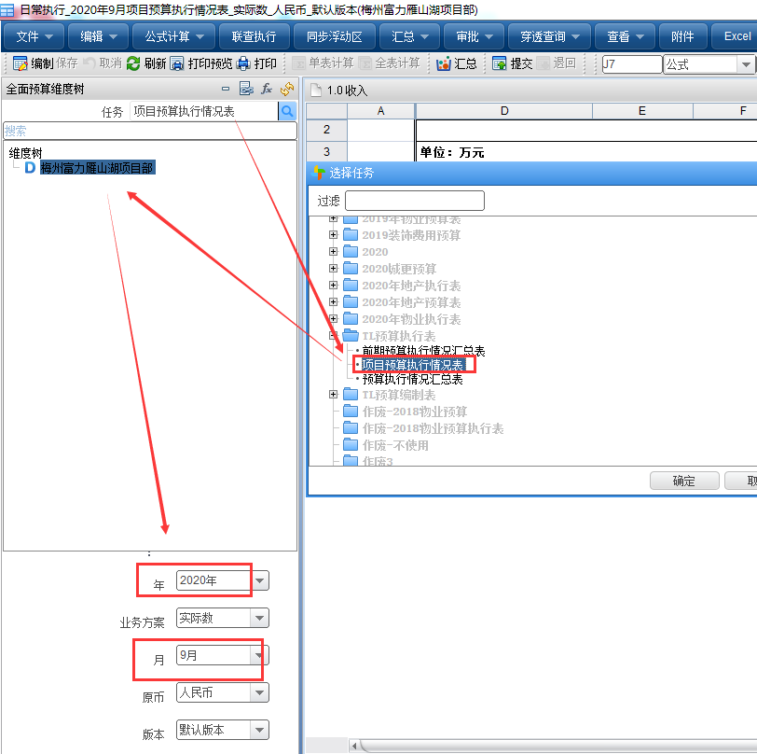

1. 点击“编制”按钮，公式计算中选择“规则计算”，勾选公式并确认，再“保存”；

【说明】：

1. 此处的公式计算为对收入、成本、利润页签的计算，在业务数据未发生变动的前提下，无需多次计算。
2. 系统已设置，每天晚上自动计算截止到当天晚上的数据，如当天未对数据做过修改，打开【项目预算执行情况表】即为最新数据，无需再次点击编制、规则计算、保存；如当天已做过数据修改，需立即计算最新数据，则按步骤计算，点击编制、规则计算、保存即可

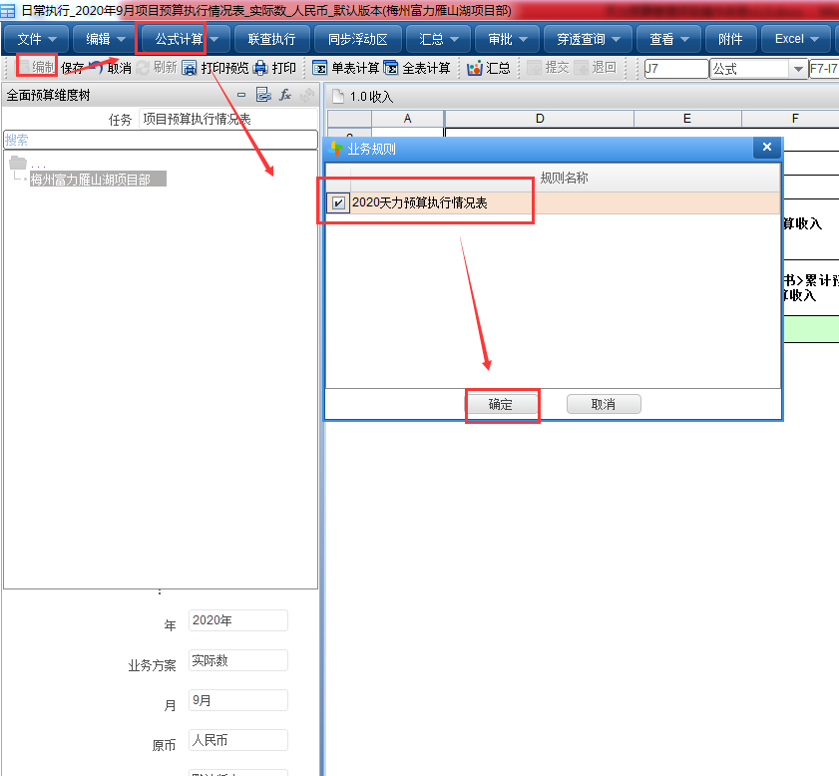

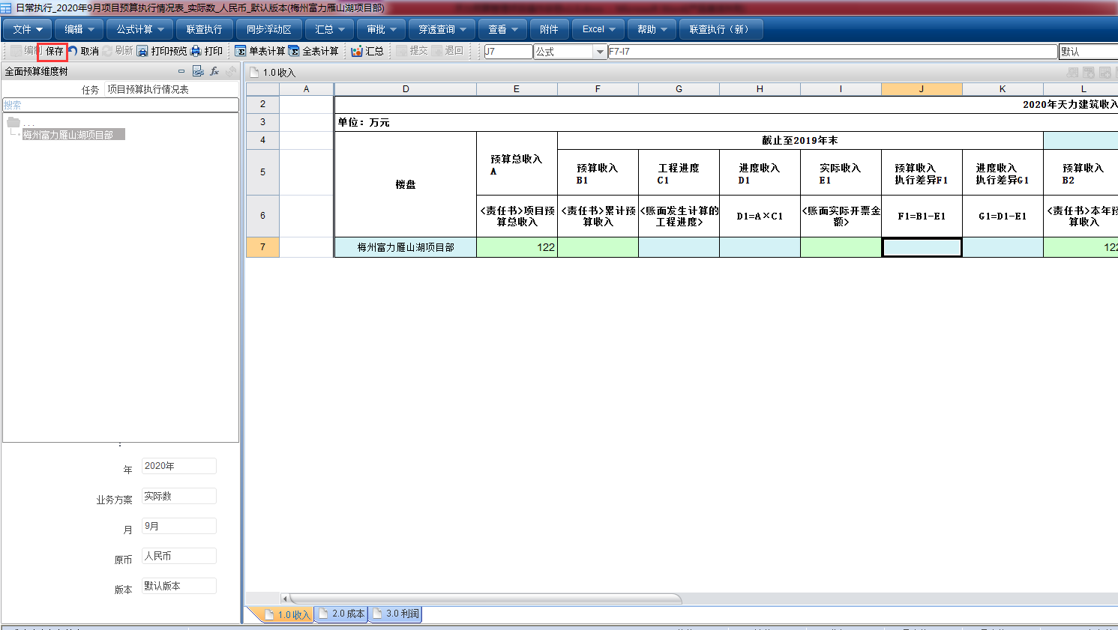

1. 保存计算结果后，可对表中取自业务模块的数据进行联查，包括实际收E2、工程材料E2、工程劳务E2、费用E2等。

如图中例子，第一行取数为以万元为单位后的计算结果，第二行开始为总账或业务单据上的原始数据。

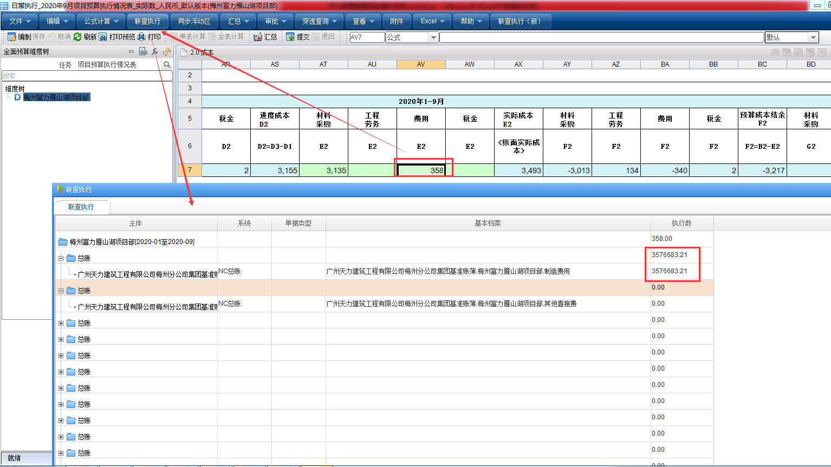

（4）检查数据确认无误后，如当天未点击过“编制”按钮，先“编制”、“保存”、再点击“提交”按钮；如当天点击过“编制”按钮，则直接点击“提交”即可。

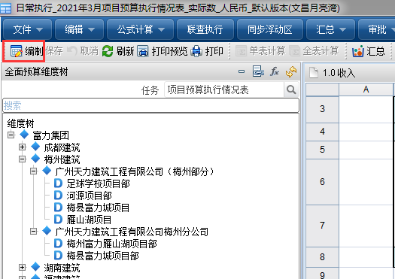

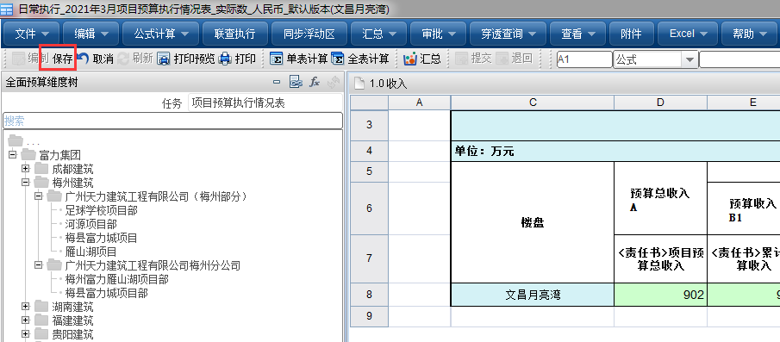

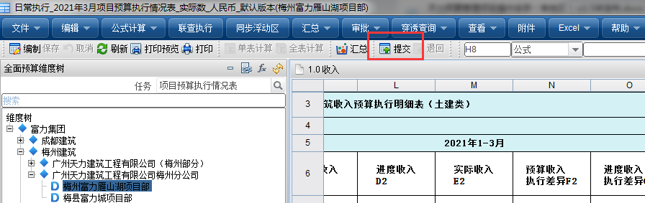

（5）如一个地区中包含多个项目，需汇总地区各项目预算数，则选择具体分公司，点击汇总并确定。

【说明】：此处汇总方式供选择，一般情况下选择直接下级即可，则直接把下级数据汇总，组团需全选，否则无法汇总数据；汇总后可点击具体单元格汇总单元格穿透查询。

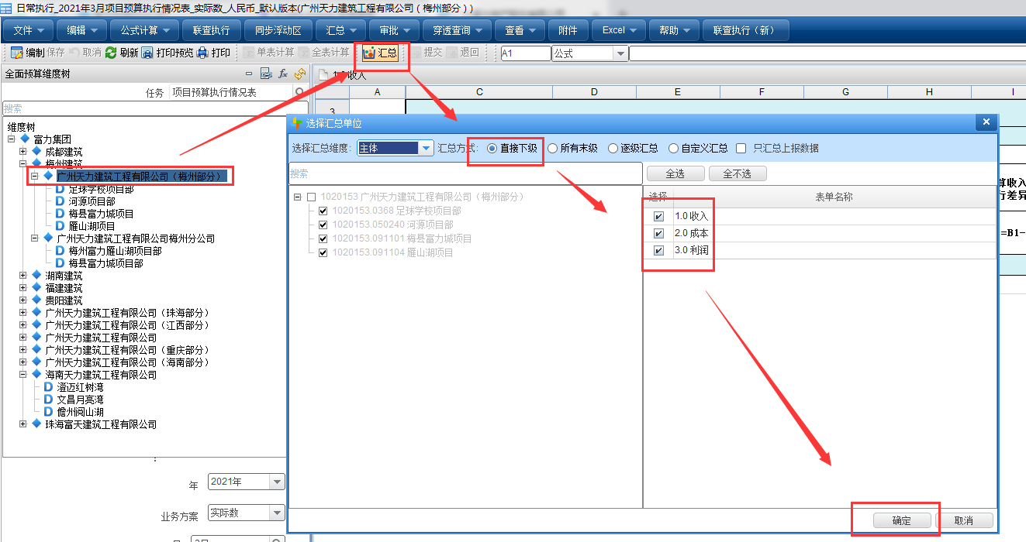

### 取数逻辑说明

1. 截止至2019年的数据，取自于“项目预算编制表”中的截止至2019年数据；2020年同理
2. **预算收入B2、预算成本B2**，当期间为上半年时，B2=<项目预算编制表>中当年上半年预算；当期间为下半年时，B2=<项目预算编制表>中当年上半年预算+当年下半年预算。
3. **实际收入E2**=当年累计至当月发生数，取总账中，113103应收账款\进度+113150应收账款\其他两个科目借方累计发生额。
4. **材料采购E2**=从1月到当月本部门的材料类采购入库金额-转库的其他出库金额+转库的其他入库金额+总账上212104应付账款\订购材料+212127应付账款\订购材料（票据结算）两个科目贷方累计发生额。
5. **工程劳务E2**=取总账中，下图所示8个科目的部门辅助从1月到当月的贷方累计发生额。

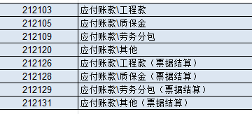

1. **费用E2**=间接费用+管理费用+财务费用+提留费用+费用进项税，从1月到当月的借方累计发生额。

* 间接费用=41010404生产成本\工程施工\制造费用部门辅助+41010407生产成本\工程施工\其他直接费的部门辅助。
* 管理费用=可以通过部门档案辅助归属至项目的“管理费用”由归属项目自行承担；剩余无法归属于项目的管理费用，应在其所在账套各项目间，按各项目“4101生产成本”本期借方发生额占比分摊，不得跨账套分配。
* 财务费用=实际收入E2*0.5% 。
* 提留费用=实际收入E2*0.5% 。
* 费用进项税=应交税费\应交增值税\进项税额\一般计税-材料进项税-工程劳务进项税=2221180102应交税费\应交增值税\进项税额\一般计税-已审核通过的材料应付单税额累计-已审核通过的工程类应付单税额累计（只有一般计税的项目才参与进项税计算）。

1. **税金E2**=（工程进度C3-工程进度C1）*税金及附加的预算总额。
2. **不含税实际收入E1**=5101主营业务收入的从1月到当月贷方累计发生额。
3. **不含税实际成本E2**= 工程材料+工程劳务+费用+税金。

* 工程材料=1211原材料+41010403生产成本\工程施工\订购材料的+4101040104生产成本\工程施工\材料费\主材-商品砼的从1月到当月借方累计发生额。
* 工程劳务=应付单款项类型为（02工程款+05劳务分包）的累计不含税金额（简易计税项目取价税合计金额）。
* 费用=间接费用+管理费用+财务费用+提留费用，此四项费用计算逻辑同第6）点。
* 税金=(工程进度C3-工程进度C1）*税金总预算

1. 其余取数公式为根据本表内公式自动算出。

# 预算控制

## 工程劳务预算控制

工程劳务的预算控制规则为（分包工程+劳务费用）的上期预算结余+本期预算，当达80%时预警提示，达100%时无法保存单据，由于工程劳务业务与建筑成本系统做了对接，如超预算请款单据则无法推送到财务系统，故在上线预算控制后，能在财务系统查询到的工程款应付单，即未超预算。

如下图举例，2020年的预算控制数=（截止至2017年12月累计实际发生额）+（2018至2020年预算）—（截止至2019年12月累计实际发生额）=92686（万元）

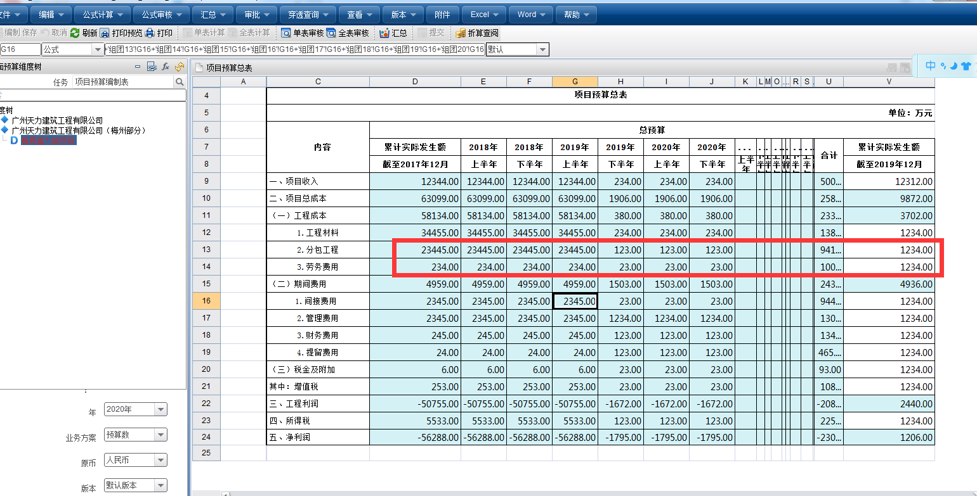

【功能说明】：联查预算占用情况。

【操作岗位】：各地区财务人员。

【操作路径】：财务会计-应付模块-应付单管理。

【操作步骤】：

1. 双击打开【应付单管理】功能节点，按需查询出各项目的单据。
2. 点击“联查”选项中的“联查计划预算”

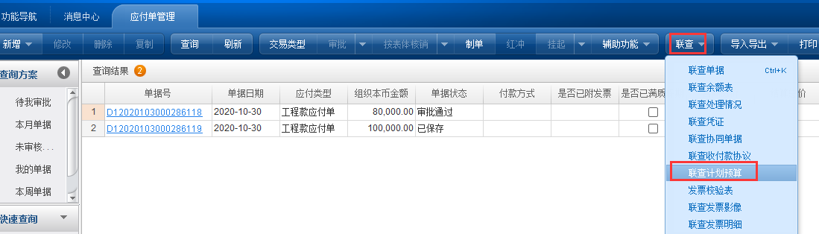

1. 联查结果中，所有数据均以万元单位展示，其中：

控制数：根据<项目预算编制表>中所填的预算数及前期实际发生数求出；

执行数：该项目已审批通过的工程款应付单的总额；

预占数：该项目未完全审批通过的工程款应付单的总额；

可用预算数=控制数—执行数—预占数。

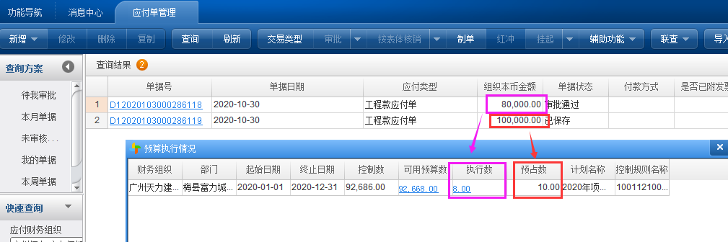

## 工程材料预算控制

工程材料的预算控制规则为上期预算结余+本期预算，当达80%时预警提示，达100%时无法审批采购发票或无法保存款项类型为<订购材料>的应付单。

如下图举例，2020年的预算控制数=（截止至2017年12月累计实际发生额）+（2018至2020年预算）—（ 截止至2019年12月累计实际发生额）=37933.53（万元）

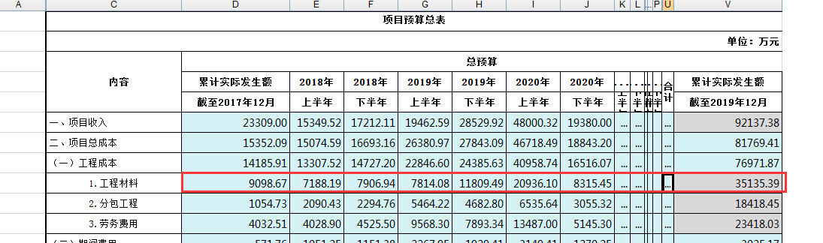

【功能说明】：联查预算占用情况。

【操作岗位】：各地区财务人员。

【操作路径】：财务会计-应付模块-应付单管理。

【操作步骤】：参考工程劳务预算控制的（1）、（2）

（3）联查结果中，所有数据均以万元单位展示，其中：

控制数：根据<项目预算编制表>中所填的预算数及前期实际发生数求出；

执行数：该项目已审批通过的款项类型为<材料款>、<订购材料>应付单的总额；

预占数：该项目未完全审批通过的款项类型为<材料款>、<订购材料>应付单的总额；

可用预算数=控制数—执行数—预占数。

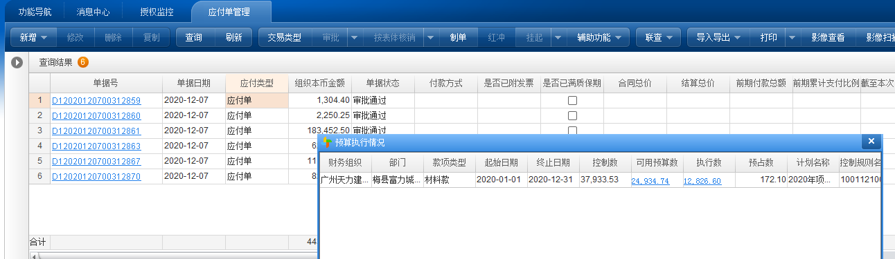

## 超预算提示

当超预算时，建筑系统提交共享平台，或者在共享平台提交或审批单据时，将无法推送或审批；此种情况需调整预算后方可继续操作。

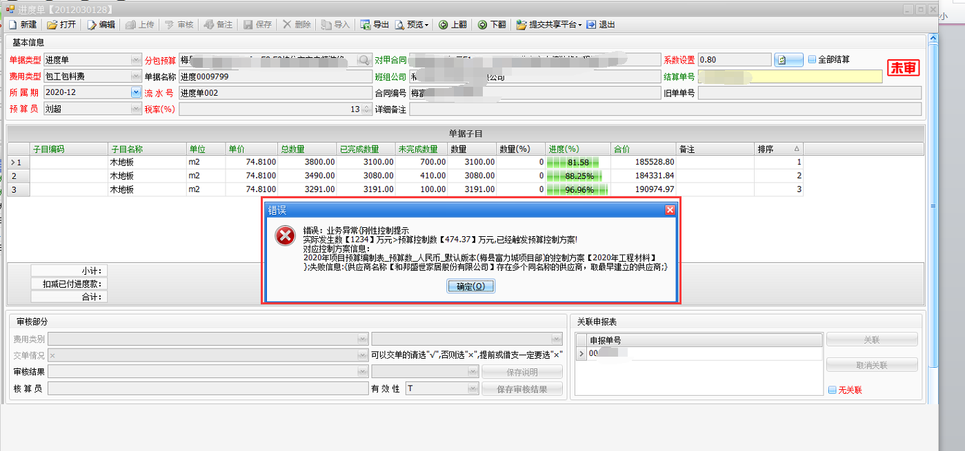

# 其他操作

## 冻结窗口

与excel操作类似，支持excel冻结窗口，选中单元格点击鼠标右键，冻结窗口。

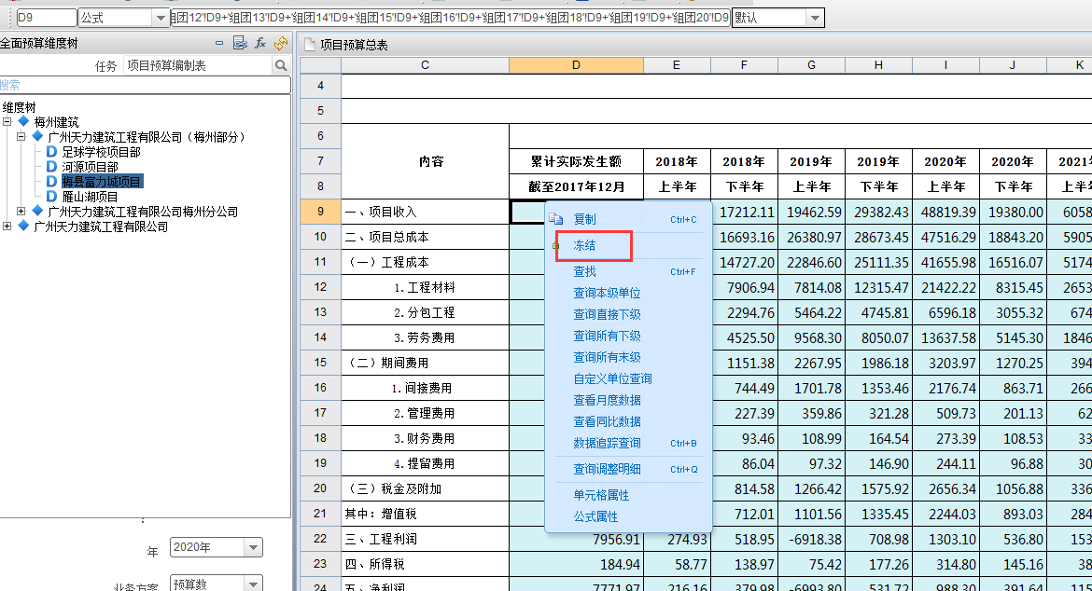

## Excel导出

所有的预算表、执行表，支持excel导出；根据实际使用情况，选择导出的预算主体、页签、文件路径等，即可导出，提示导出成功后，即可打开excel。

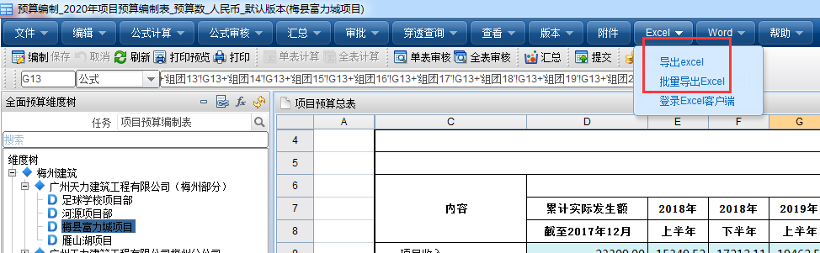

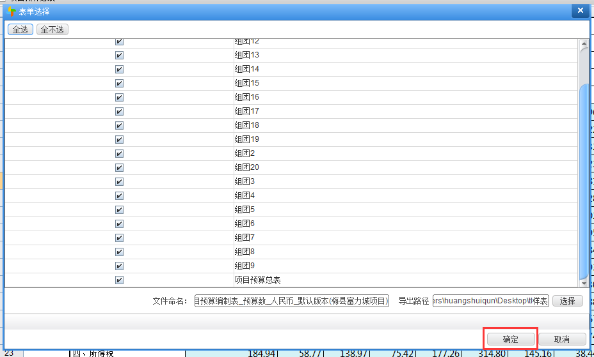

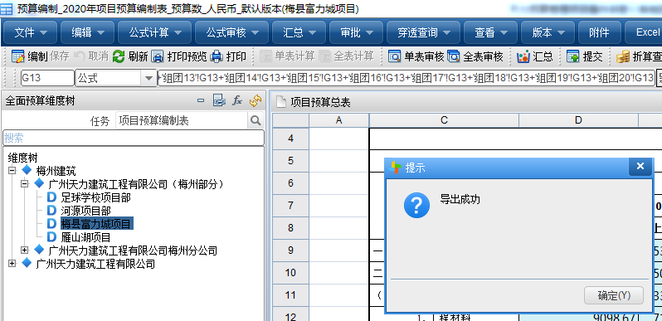



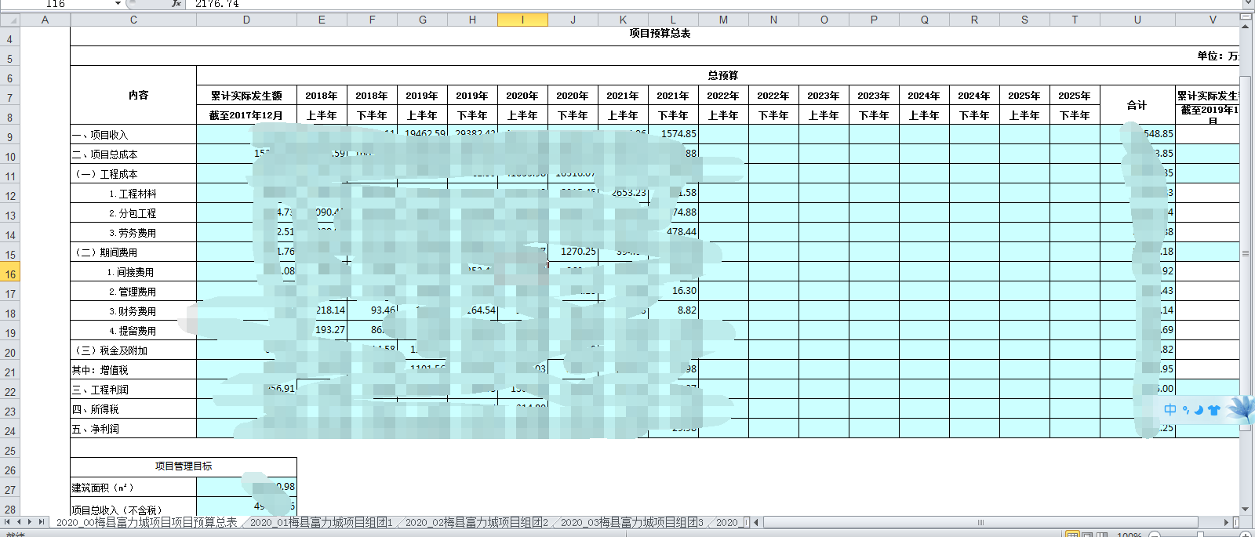

## 表格颜色

此颜色为系统配置了表外引用公式，引用了其他表或者总账、应付等模块业务数据。

此颜色为系统配置了表内引用公式，引用了本页签或本表内其他页签数据。

# 注意事项

1. 所有取自于总账上的实际发生数，均取已审核记账的凭证数据，确保凭证已记账再进行<日常执行>节点的数据计算。
2. 应付单中，款型类型影响工程材料、工程劳务的预算控制，确保所选款项类型要与实际业务相符，不可出现例如所选的款项类型是<工程款>，生成凭证是运输费的情形。

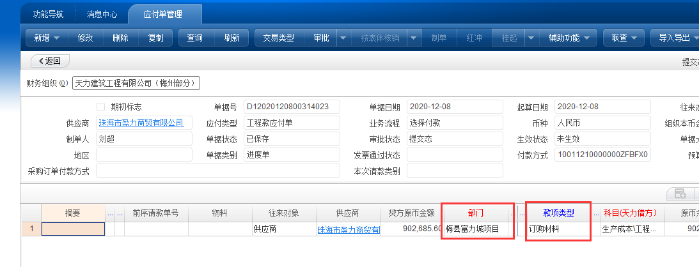

1. 应付单中，计税方法影响实际不含税实际成本E2的工程劳务取数，当计税方法是一般计税时取不含税金额，当计税方法为简易计税项目取价税合计金额，请确保此计税方法不能为空且填写正确。

